

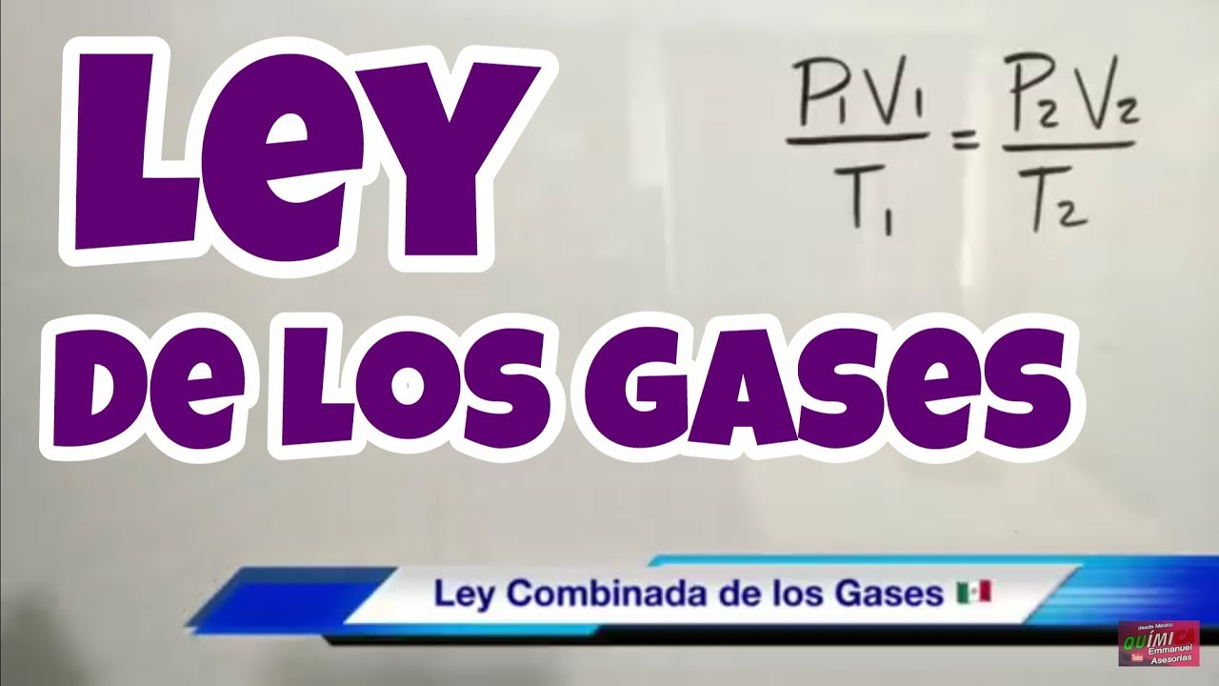

Guía de Trabajo N°3

Leyes de los Gases

Curso: 7°B

Tiempo: Del 01/06 al 29/07

Asignatura: Ciencias Naturales

Profesor: Sergio Urrejola

Objetivos:

* Explicar el comportamiento de los gases según la teoría cinética molecular,
* Reconocer las propiedades de los gases
* Analizar gráficos de las leyes de los gases.
* Identificar gráficos de Leyes de los Gases

TEORIA CINETICO MOLECULAR Y LEYES DE LOS GASES

RESUELVA LAS SIGUIENTES ACTIVIDADES

**Actividad N°1: Nombra** los estados de la materia según correspondan y describe las siguientes características según lo señalado.

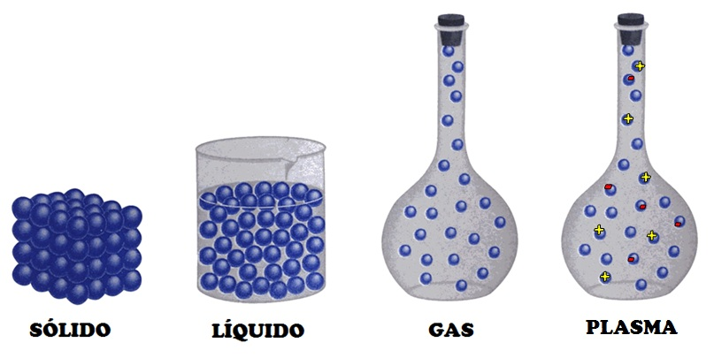





|  |  |  |
| --- | --- | --- |
|  |  |  |

**Actividad N°2**: Completa la tabla

|  |  |  |  |
| --- | --- | --- | --- |
| Características de las partículas | **Sólido** | **Líquido** | **Gaseoso** |
| Fuerza de atracción |  |  |  |
| Orden de las partículas |  |  |  |
| Distancia entre las partículas |  |  |  |
| Energía cinética |  |  |  |

**Actividad N°3**: Completa la tabla: Analiza una situación dada sobre el comportamiento de las partículas en los estados de la materia y responde lo solicitado.

|  |
| --- |
| La curiosidad de Pedro por estudiar la materia, sus partículas y estados, lo llevó a realizar la siguiente experiencia. |
| Paso 1: Consiguió tres globos de igual tamaño y los rotuló con los números 1, 2 y 3.  Paso 2: Llenó los globos 1 y 2 con la misma cantidad de agua e introdujo el globo 2 en el congelador durante tres horas.  Paso 3: El globo 3 lo infló solo con aire, procurando que tuviera un tamaño similar a los otros dos globos. |

**Responder:**

1. Representa a través de un dibujo cómo se encuentran las partículas al interior de cada globo.

|  |  |  |
| --- | --- | --- |
| **Globo 1** | **Globo 2** | **Globo 3** |

1. ¿Qué sucede con las fuerzas de atracción y el movimiento de las partículas de agua en los globos 1 y 2? Explica.

|  |
| --- |
|  |
|  |
|  |

1. ¿Existen diferencias entre las partículas del aire que te rodean con aquellas que se encuentran al interior del globo 3? ¿Por qué?

|  |
| --- |
|  |
|  |

**Actividad N°3**:  **Elige una alternativa, para la aseveración que se te presenta.**

1.- Los gases son fluidos que adoptan la forma del recipiente que los contiene y ocupan todo el espacio disponible. La explicación más adecuada para ésta afirmación es:

A) Las partículas pesan poco y se elevan, ocupando todo el espacio del recipiente.

B) Las partículas no se mueven, están en reposo.

C) Las partículas se mueven libremente por todo el recipiente y entre ellas no existen fuerzas de atracción.

D) Las partículas del gas varían su tamaño y su forma, en función del recipiente que los contiene, por lo que adquieren su forma y fluyen fácilmente por él.

2.- ¿Donde existe mayor presión atmosférica?:

A) En la cima del cerro sombrero

B) En la sala del 8°Básico

C) En el tercer piso del colegio Abraham Lincoln

D) En un avión en vuelo

3.- Una de las siguientes propiedades no corresponde a los gases:

A) Están formados por partículas

B) Sus partículas se encuentran separadas por grandes distancias

C) Un aumento de la temperatura provocará un aumento en el movimiento de sus partículas.

D) Entre sus partículas existen grandes fuerzas de atracción

4.- Una de las características de la presión atmosférica es que:

A) Cubre la superficie terrestre

B) Se ejerce en dirección descendente

C) Varía con la altura

D) Nos proporciona ozono

5.- Según la teoría cinética molecular, un aumento de la temperatura de un gas provoca

Un(a) _________________ de las fuerzas de cohesión al ________________ la energía cinética media de las

Partículas. Al aumentar la temperatura las partículas se______________ provocando una disminución del

Orden. La opción que completa correctamente el anterior párrafo es:

A) disminución; aumentar; alejarán.

B) aumento; disminución; acercarán.

C) disminución; disminución; alejarán.

D)aumento; aumentar; acercarán.

**Actividad N°4**: Observa y analiza el siguiente gráfico, que relaciona el volumen y la presión de un gas a temperatura constante. Luego, responde la pregunta

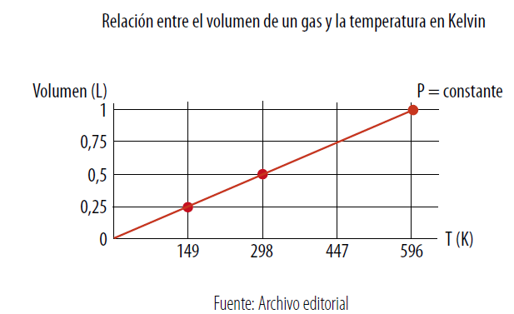

1. ¿Cuál es la relación que muestra el grafico? Justifica tu respuesta.
2. ¿A qué ley de los gases corresponde?
3. b. Determina la temperatura del gas cuando su volumen es 0,5L.

**Actividad N°5:** Observa el siguiente gráfico y responde las preguntas a continuación

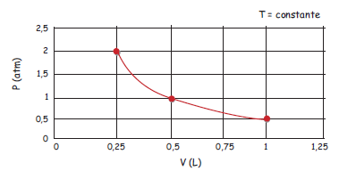

a) ¿Cuál es la relación que indica el gráfico?

b) ¿Cómo es la relación que indica el gráfico: inversamente proporcional o directamente proporcional?, ¿por qué?

c) ¿Qué ley de los gases representa el gráfico?

d) ¿Cuál es el volumen de gas cuando la presión es de 2 atm?

**Actividad N°6:** Observa el dibujo y responde

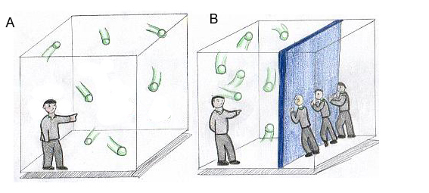

A) ¿Qué sucede con el volumen del cubo desde A a B?

B) ¿Qué sucede con la cantidad de partículas de gas en el cubo desde A a B?

C) ¿Dónde debería ser mayor la temperatura en A o B? ¿Por qué?

D) ¿Si se disminuye el volumen que ocurre con la presión? Explica tu respuesta haciendo uso del modelo

corpuscular de los gases y la teoría cinética molecular de los gases.

**Actividad N°**7 Defina los siguientes conceptos

1. Teoría cinético molecular
2. Difusión
3. Barómetro
4. Compresión
5. Fluidez
6. Presión atmosférica

**Actividad N°8** **Ante cada situación indica que ocurre con el gas.**

a.- Aumenta el volumen pero la temperatura permanece constante, ¿Qué ocurre con la presión? Explica.

b.- Disminuye el volumen, la Tº permanece contante. ¿Qué ocurre con la presión? Explica.

c- Aumenta la Tº, el volumen permanece constante. ¿Qué ocurre con la presión? Explica

**Actividad N°9:** Indica que ley de los gases representan los siguientes dibujos y JUSTIFICA.

A)

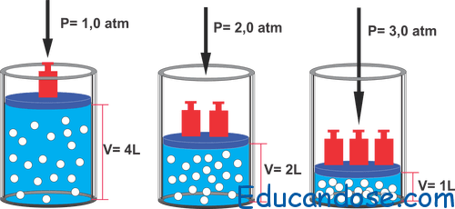

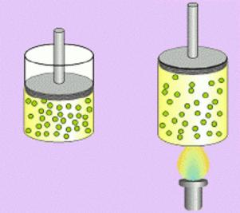

B)

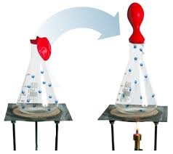

C)